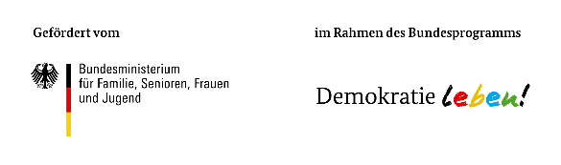
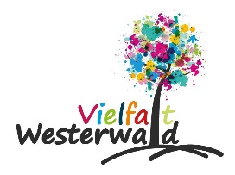

Einwilligungserklärung Datenschutz

Hiermit erteile ich eine Einwilligung zur Datennutzung der Ansprechperson der Einzelmaßnahme.
Ich stimme hiermit auf Grundlage der in Satz 1 erfolgten Bestätigung der Weitergabe der angegebenen E-Mail-Adresse sowie der Telefonnummer zum Zweck der Kontaktaufnahme der nachgenannten Institutionen und Organisationen zur Zusammenarbeit mit dem Projekt, der Versendung von Ausschreibungen und Veranstaltungseinladungen sowie dem Zweck des Fachaustausches zu.
Ich willige entsprechend unter den eben genannten Zwecken der Weitergabe der oben genannten Daten an das Bundesministerium für Familie, Senioren, Frauen und Jugend, das Bundesministerium des Innern und seiner nachgeordneten Behörden, den zuständigen Träger für das Fachforum im Bundesprogramm „Demokratie leben!“, den zuständigen Träger für die Betreuung der Vielfalt-Mediathek, die wissenschaftliche Begleitung des Bundesprogramms „Demokratie leben!“ sowie die Bundeszentrale für politische Bildung zu.
Die Regiestelle im BAFzA ist darüber hinaus berechtigt, nicht-personenbezogene Daten aus dem Antrag an die oben genannten Institutionen und Organisationen weiterzuleiten.
Die übermittelten Daten werden nur für diesen Zweck genutzt

Name des Projekts
Projektträger
Ansprechperson

Ort, Datum Rechtsverbindliche Unterschrift

